Сказка о том, как Мишутка заболел

Сказка про мишку для детей, которые не хотят кушать и спать

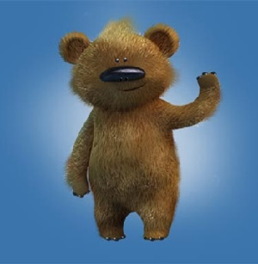
Мишутка был уже большим медвежонком: ему было 3 годика, и он ходил в детский сад. И вот однажды Мишутка решил, что он уже слишком большой, чтобы слушаться маму. И тут началось:
«Я не буду днем спать – только маленькие спят днем, а я большой!».
«И вечером я рано ложиться спать не буду, посмотрю-ка мультики».
«Не хочу я кушать кашу, только чай попью».
«И суп кушать не стану. Даже если и хочу, все равно не буду, я же большой – чай попью с конфеткой!».
Мама очень расстраивалась, что Мишутка мало кушает и спит, ведь детки, когда кушают и спят, сил набираются и растут быстрее. Но Мишутка даже и слушать не хотел. Все «не хочу» да «не буду»… Так день прошел, другой. А на третий день проснулся Мишутка утром, а встать не может: ручки и ножки не слушаются. Испугался Мишутка, стал маму звать, а язычок тоже не говорит. Еще больше Мишутка испугался. Что же такое? Как раз в это время в комнату вошла мама, видит она, что с Мишуткой что-то случилось и скорую помощь вызвала.
- Доктор, приезжайте скорее, мой малыш заболел сильно: животик болит, ручки и ножки не работают.
Приехал доктор и начал слушать Мишутку. Слушает доктор и слышит, животик плачет и говорит что-то:
- Что-то? – переспрашивает доктор у животика.
-Ах, Мишутка не кормил тебя кашкой и супчиком? Ай-яй-яй!
Стал доктор по Мишуткиным ножкам палочкой специальной стучать, чтобы проверить, почему не ходят. И слышит писк какой-то жалобный – это ножки пищат.
- Ах, и вы давно не кушали ничего? – спрашивает доктор у ножек.
- Ну, все ясно! Ножки не ходят и ручки не двигаются, потому что слабенькие стали: не кушали – энергии не набирались, спали мало – поэтому не успели отдохнуть и сил набраться. И животик плачет, потому что кушать хочет. Ты Мишутка, если не хочешь, то не кушай и не спи, а ножки, ручки и животик корми обязательно, и спят пусть побольше. Тогда они болеть не будут!
Когда доктор ушел, Мишутка съел целую тарелку каши. Тут язычок заговорил, животик плакать перестал и ручки с ножками начали двигаться. С тех пор Мишутка больше не обижал животик свой, ручки и ножки – кормил их хорошо и отдыхать давал. И вырос Мишутка большим и крепким…

Автор Сейтнефесова Светлана

